ZUR SOFORTIGEN VERÖFFENTLICHUNG

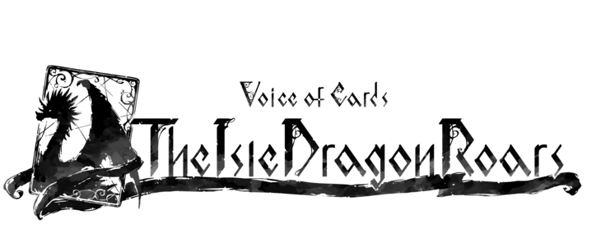
SQUARE ENIX VERÖFFENTLICHT TEASER FÜR
VOICE OF CARDS: THE ISLE DRAGON ROARS –
EIN NEUES RPG AUS KARTEN

Die Erschaffer der NieR- und Drakengard-Reihe
erwecken eure Vorstellungskraft zum Leben mit einem brandneuen, kartenbasierten RPG

LONDON (9. September 2021) – SQUARE ENIX® enthüllte heute einen Teaser für Voice of Cards: The Isle Dragon Roars, ein einzigartiges RPG mit einer bezaubernden Geschichte, die komplett in Spielkarten dargestellt wird. Dieses neue Spiel wurde von den kreativen Köpfen hinter der beliebten Drakengard®, NieR™-Reihe entwickelt, darunter Creative Director YOKO TARO (NieR-Reihe, Drakengard-Reihe), Executive Producer Yosuke Saito (NieR-Reihe) und Music Director Keiichi Okabe (Drakengard 3, NieR-Reihe) sowie Charakterdesignerin Kimihiko Fujisaka (Drakengard-Reihe), und wird die Spieler auf ein Abenteuer entführen, das sich durch eine etwas andere Erzählkunst entfaltet.

Den Teaser-Trailer gibt es hier zu sehen: https://youtu.be/haCWXrv_lRs

Weitere Details zu dem Titel werden zu einem späteren Zeitpunkt bekanntgegeben.

Weiterführende Links:
SQUARE ENIX auf Twitter: http://www.twitter.com/SquareEnix
SQUARE ENIX auf Facebook: http://www.facebook.com/SquareEnix
#VoiceOfCards

Über Square Enix Ltd.
Square Enix Ltd. veröffentlicht und vertreibt in Europa und anderen PAL-Gebieten Unterhaltungsinhalte der Square Enix Group, zu der unter anderem SQUARE ENIX®, EIDOS® und TAITO® gehören. Darüber hinaus verfügt Square Enix Ltd. über ein weltweites Netzwerk an Entwicklungsstudios, wie z. B. Crystal Dynamics® und Eidos Montréal®. Die Square Enix Group kann mit einem beeindruckenden Portfolio an Markenrechten aufwarten, darunter: FINAL FANTASY®, das sich weltweit mehr als 163 Millionen Mal verkauft hat, DRAGON QUEST®, über 83 Millionen Mal verkauft, sowie TOMB RAIDER®, mit weltweit über 84 Millionen verkauften Einheiten, und dem legendären SPACE INVADERS®. Square Enix Ltd. ist eine in London ansässige, hundertprozentige Tochtergesellschaft von Square Enix Holdings Co., Ltd.

Weitere Informationen über Square Enix Ltd. finden Sie auf https://square-enix-games.com/de_DE.

# # #

VOICE OF CARDS: The Isle Dragon Roars © 2021 SQUARE ENIX CO., LTD. All Rights Reserved.

DRAKENGARD, DRAGON QUEST, EIDOS, EIDOS MONTREAL, FINAL FANTASY, NIER, SPACE INVADERS, SQUARE ENIX, the SQUARE ENIX logo, TAITO and TOMB RAIDER are registered trademarks or trademarks of the Square Enix group of companies. All other trademarks are properties of their respective owners.

